2023年科创实践类智能机器人-双足或多足机器人
C2全能挑战 任务说明书

一、活动范围
（一）活动人数 ：每队1人。
（二）指导教师 ：1人。
（三）参加学段：初中、高中（中职)

二、活动简介
（一）活动分为线上提交资料和现场活动展示两种。其中线上提交资料的报名队伍须按要求提交视频作品及工程笔记等文件资料到活动组委会，提交视频作品完成任务要求与现场活动完成任务的要求一致。组委会将按照报名时公布的评选标准进行评选。
（二）机器人在规定的时间内完成多项挑战任务。每个任务都有对应的分数，从起始区出发按逆时针方向完成挑战任务，完成的任务越多、用时越少，得分越高。

三 、活动场地说明
在场地中粗黑线是机器人做每个任务的起始线，粗红线是机器人做每个任务的终止线。机器人在执行每个任务前，机器人的行走部分不能越过该任务的起始线，机器人必须从该任务的起始线进入。机器人的肢体完全越过该任务的终止线才可以视为机器人完成该任务 ；
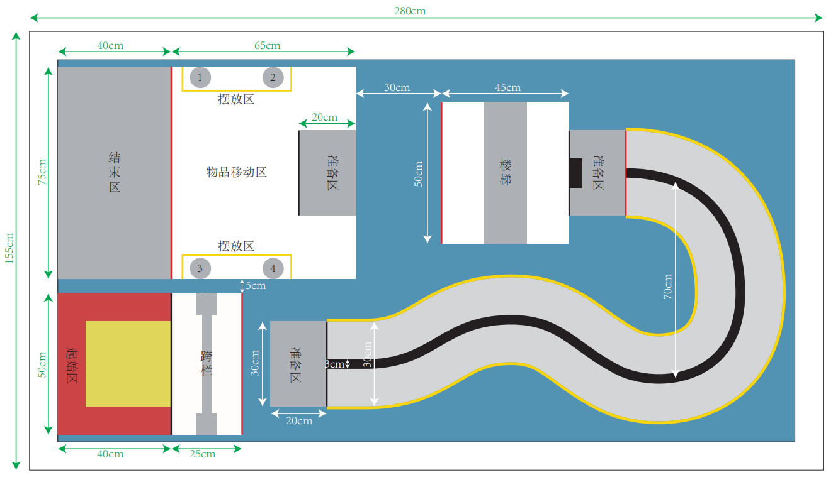
机器人在出发区等候出发时，行走部位投影须位于出发区的黄色区域内（30cm*30cm）。机器人在每项任务之间的切换，如途中蓝色或准备区域的地面部分，可以使用机器人遥控器指引机器人到达合适的位置。机器人在执行每项任务的过程中和进入物品移动区至活动结束，必须是通过编程自动运行，遥控器必须摆放在指定的地面或桌面，脱离学生双手，选手若违反规定使用遥控器、语音等其他方式控制机器人，裁判有权终止该队伍活动，判任务失败不得分 。
活动场地光源照度稳定、无明显磁场干扰 。但由于一般场地环境的不确定因素较多，例如，场地表面可能有纹路的不平整，光照条件有变化等。活动队在设计机器人时应考虑各种应对措施，自行克服场地因素完成活动 。

四、任务说明和得分

（一）机器人跨栏

规则：跨栏尺寸如图所示（单位 ：毫米）要求机器人通过指定高度的栅栏。机器人可以接触跨栏，但不得碰翻或移动跨栏（底部位移10毫米判定为移动），否则视为动作失败而不能得分。
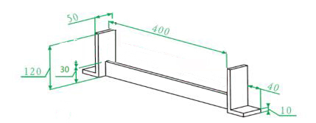
记分：机器人成功跨过栏，可获得该项动作的100 分，不成功则得 0 分。

（二） 机器人巡线
规则：巡线赛道长度如图所示，为30厘米宽度的灰色赛道，赛道中心为3厘米宽度的黑色引导线。黄色边线各为1cm宽度，要求机器人在最短的时间内走完全程。机器人必须在赛道内行走，机器人若有任意一只行走部位垂直投影出赛道黄线为犯规，视为任务失败不能得分 。
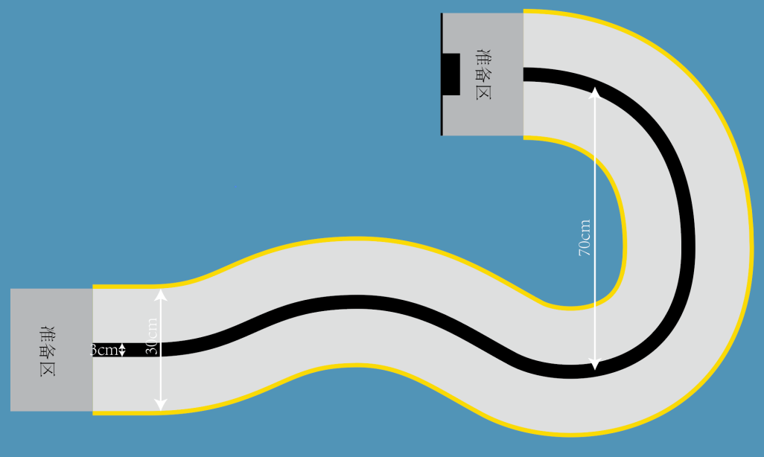
记分：得分是T = 1500/t，式中t为机器人最快完成任务的时间（秒），机器人完成该任务的时间为15秒，则得100分，不成功则得0分得分。行走部分踩到黄色边线扣20分，扣分不累计。

（三）机器人上下楼梯
规则：楼梯尺寸如图所示：（单位：毫米）要求机器人以最快的速度从场地平面起步，完成从一边上台阶；下台阶到另外一边的场地平面上。
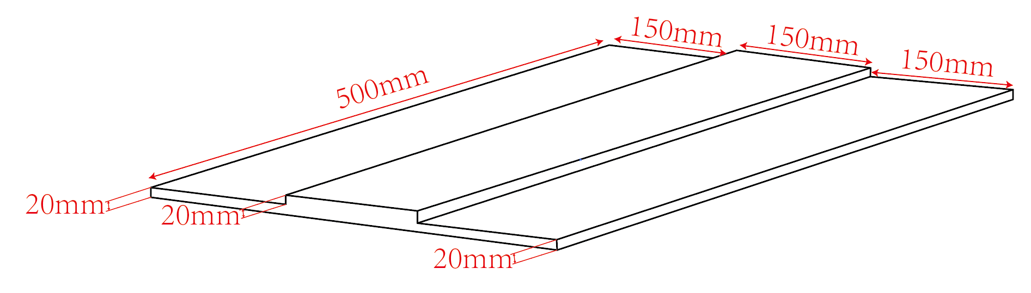
记分：得分是200分，机器人完成上下楼梯则得200分, 如不成功每走一个台阶可以加10分，最高不超过30分。

（四）机器人移动物品（分为初中和高中、中职）
机器人物品移动任务；机器人自动将纸杯移动到结束区。物品移动过程中机器人可以采用推杆、支架、夹具等各种不同的技术手段获取物品。
1、初中规则：要求机器人将至少一个纸杯从物品移动区移动到结束区 。
2、高中（中职）规则：要求机器人将裁判组抽取的同颜色纸杯从物品移动区移动到结束区。
3、机器人所有足部进入结束区，视为任务结束。
4、物品为：一次性纸杯，其中2个红色纸杯，2个绿色纸杯。杯口直径约7.5厘米，杯底直径约5.3厘米，杯身高度约8.6厘米，杯口朝下。分布在场地两侧各2个。活动前由裁判抽取不同颜色纸杯的摆放位置。
- 记分：自动将目标纸杯移动到结束区，每个目标纸杯得200分，未完全置于结束区内每个扣20分。高中组所移动纸杯与裁判组抽取颜色不同的不得分。
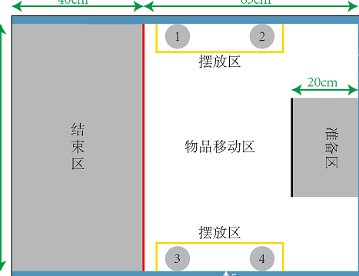
场地如图所示
五 、现场活动介绍
（一）活动：同一时间内，每个场地只有一个队伍在场活动。要求机器人在 5 分钟的活动时间内，尝试完成所有任务以获得更多的分数，活动时不会中断计时。机器人在活动过程中不得离开活动场地（机器人行走部位投影在活动场地外边线内）。
（二）任务：机器人需按照规定顺序完成任务。可以反复尝试未完成的任务。机器人如跌倒应回到该任务起始线重新开始或选择放弃该任务。裁判根据每个任务完成的结果，给出相应的分数 。
（三）轮次：现场活动进行两轮，活动队伍在两轮活动之间有不少于10 分钟时间调整机器人和程序 。
（四）活动顺序：活动队通过抽签确定参加活动的先后次序。一旦排好不再改变；所有活动队必须按照规定的顺序进行活动；在第一轮活动全部结束后再开始下一轮的活动 。
（五）活动选手不得携带任何具有存储功能的设备（U盘、手机等）进入场地 。活动选手只能携带清空程序及所有参数的机器人和装有中文版操作系统和 Windows Media Player 播放器的电脑进入活动场地并交裁判检查程序是否清空；未清空的，将由裁判负责清空，并做上标记。活动队最多可带两个机器人进入活动场地。编程软件将由组委会统一安装或指派。
（六）现场编程和调试的时间是 2个小时。编程和调试好的机器人，由活动选手贴标记后，统一放置在组委会指定的位置。
六、机器人要求
（一）利用成品双足人形机器人或多足仿生类机器人加以改造或自行设计并制作的机器人均可参加。改造的零件不能含有锋利针刺，避免破坏纸杯或场地。
（二）机器人在出发区域内的最大尺寸长、宽和高分别不超过30cm、30cm和50cm，离开出发区域后尺寸不作限制，重量不限。
（三）机器人必须使用电池供电，其电压不超过 12.6V。
（四）在不影晌正常活动的基础上，机器人可进行个性化的装饰，以增强其表现力和容易被识别。
（五）参与活动的队员使用国产图形化编程软件，Python，C语言等对多足机器人进行编程。
七、场地损坏
如场地出现意外损坏，活动将暂停 ，裁判应尽快将之修复。如果裁判认定某一队故意破坏活动场地，严重者将取消其活动资格。
八、评分标准
（一）每轮得分实际得分＋奖励分-罚分。
（二）在活动中，每个活动队有两轮活动机会。选最高得分。
（三）关于奖励分：如果机器人在规定时间内完成所有规定任务并到达结束区，每提前 1秒钟奖励 1分（每 1秒钟为 1个分值），此为奖励分 。
（四）关于罚分：机器人活动过程中，每跌倒一次，罚 10 分，罚分累计，不中断计时。
九、其它
活动期间，凡是规则中没有说明的事项由活动裁判委员会决定。对于本规则没有规定的行为，裁判有权作出裁决。在高争议的情况下，裁判的裁决是最终裁决 。

双足或多足机器人全能挑战计分表
活动队： 学生姓名： 学校：
 | 第一轮 |  |  |  | 第二轮
任务项 | 分值 | 评分标准 | 罚分 | 得分 | 分值 | 评分标准 | 罚分 | 得分
机器人跨栏 | 100 | 障碍物移动、跌倒、超出区域界限 |  |  | 100 | 障碍物移动、跌倒、超出区域界限
机器人寻线走 | 1500/t | 跌倒、超出区域界限 |  |  | 1500/t | 跌倒、超出区域界限
机器人上下楼梯 | 200 | 跌倒、超出区域界限；未全部完成的情况下，每走一级台阶加10分，总分不超过30分 |  |  | 200 | 跌倒、超出区域界限；未全部完成的情况下，每走一级台阶加10分，总分不超过30分
机器人移动物品 | 200x | 跌倒、物品超出区域界限； |  |  | 200 | 跌倒、物品超出区域界限；
奖励分 | 活动时间5分钟  （每提前1秒+1分） |  |  |  | 活动时间5分钟  （每提前1秒+1分）
总得分
活动队员签字
裁判员签字
裁判长签名

